高二年级政治第3课时《多变的价格》复习要点
课后作业
1.（2017高考北京卷）“移动互联网+手机支付+自行车租赁”催生了共享单车这一崭新的行业，共享单车正成为经济生活的一抹亮色，小橙车、小黄车、小蓝车……彩虹般的色彩装点了街巷。共享单车改变了许多人的出行方式，与城市公交和地铁共同构成了绿色、便利的交通网络。关于共享单车，下列判断正确的有
① 在使用过程中，自行车与手机是互补品
② 凭借信用分可以免押金租用，说明讲诚信能降低企业的成本
③ 减轻了高峰期公交系统的压力，表明其对公交车、地铁有一定的替代作用
④ 其发展为自行车制造企业带来大量订单，这反映了产业链中上、下游企业的竞争关系
- ①② B．①③ C．②④ D．③④
2.（2018北京卷）如图13所示，航空公司通常会给预订时间早的机票较大折扣，下列分析正确的是
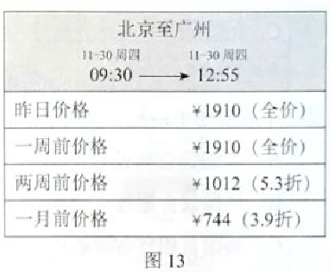
A．机票折扣的目的在于乘客数量的最大化 B．机票价格的市场调节具有一定的滞后性
C．预订机票早的乘客的需求价格弹性较大 D．航空公司预收机票款获得的投资收益高
3.（2019 北京）中国是世界上最大规模使用工业机器人的国家。图12 为关于“企业使用机器人的影响因素”的调查结果。
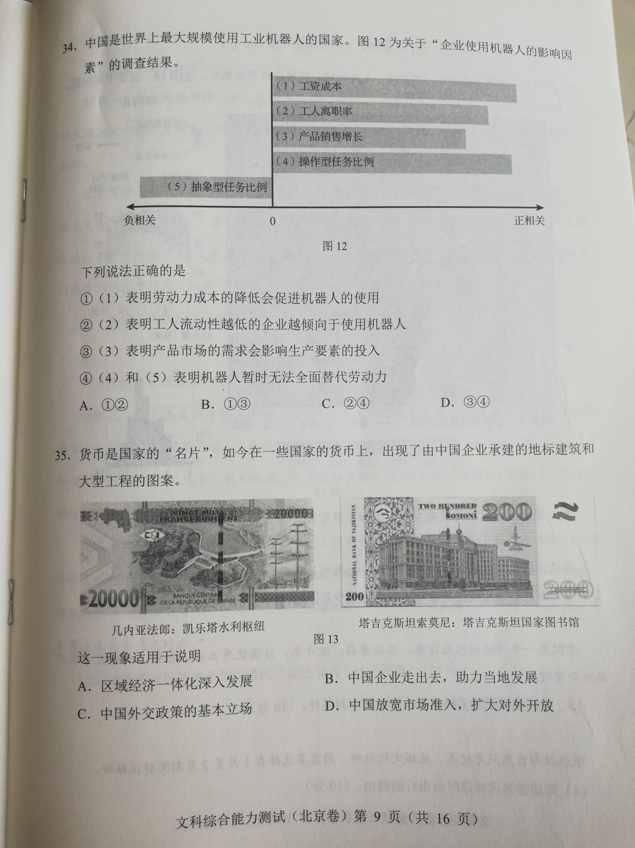

下列说法正确的是
①（1）表明劳动力成本的降低会促进机器人的使用
②（2）表明工人流动性越低的企业越倾向于使用机器人
③（3）表明产品市场的需求会影响生产要素的投入
④（4）和（5）表明机器人暂时无法全面替代劳动力
A.①② B.①③ C.②④ D.③④
4.（2019 全国Ⅱ）某国生产新闻纸所需要的纸浆以固废纸为原料，消耗的固废纸20％以上依赖进口。出于环保需要，2019年该国开始限制固废纸进口。不考虑其他因素，正确反映短期内该国新闻纸价格变化的图示是（图中S表示供给，D表示需求）
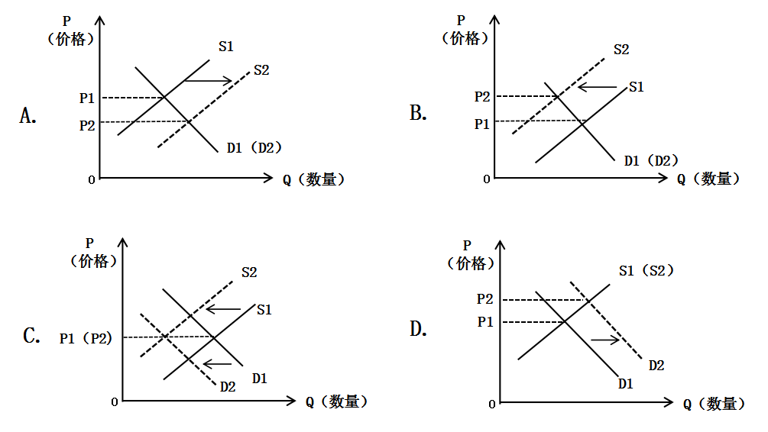

5.（2017年新课标Ⅱ）全球智能手机市场品牌众多，竞争激烈。2016年，多数国际厂商出货量同比下滑。中国某厂商依托技术创新和流程创新，自主开发芯片、电池等核心部件，生产出功能更强、性价比更高的手机，出货量逆势增长58.4％。该厂商的成功得益于
① 依托自主开发提高社会劳动生产率，使商品价值增加
② 个别劳动生产率高于社会劳动生产率，获得竞争优势
③ 依托自主创新提高商品的使用价值，扩大了商品需求
④ 个别劳动时间大于社会必要劳动时间，商品价值增加
A. ①② B. ①④ C. ②③ D. ③④
6.（2019 江苏 ）根据国家发改委下发的有关文件，自2019年4月1日起，电网企业增值税税率由16%调整为13%，电网企业电价水平降低的空间全部用于降低一般工商业电价。若其他条件不变，图1中（D、S分别代表工商业产品的需求曲线和供给曲线）能正确反映该措施影响的是
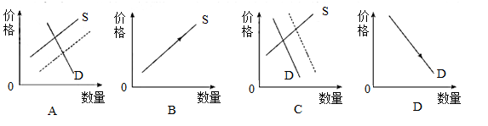
7.（2019 天津）粮票是我国在特定历史时期发放的一种购粮凭证，人们需要凭粮票购买粮食。改革开放后，曾经严格的票证制度越来越松动，1993年粮票被正式宣告停止使用。下图描述了粮票退出历史舞台的主要原因，其中正确的是
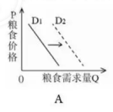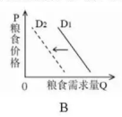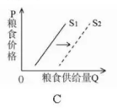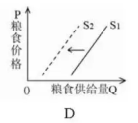
8.（2014福建文综）M商品的价格与需求量之间的关系如图所示。在一般情况下,下列哪种情形可能导致曲线S1向S2平移
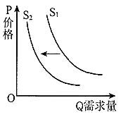
①M商品是汽车,汽油价格上涨
②M商品是大米,面粉价格下降
③M商品是商品房,房贷利率下调
④M商品的供给量不变,M商品供不应求
A．①② B．②④ C．①③ D．③④
9.（2019 江苏）2018年底，石油输出国组织与多个伙伴国达成协议，同意在2019年上半年实施新的石油减产。若其他条件不变，下列选项中能正确描述该协议实施对石油进口国影响的是
A.原油价格上涨→成品油进口减少→生产成本下降→产品价格上升
B.原油供给偏紧→成品油价格上涨→生产成本上升→产出水平下降
C.原油进口减少→成品油价格下降→生产成本下降→产出水平增加
D.原油需求增加→成品油进口增加→生产成本上升→产品价格下降

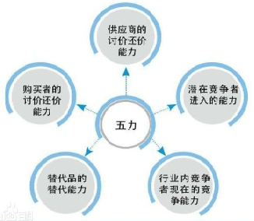
10.（2018北京朝阳二模32）行业发展中存在的5种力量（图7）共同决定了竞争的规模和程度，影响着产业的吸引力和企业的战略决策。其中 “供应商的讨价还价能力”主要指供方通过提高其投入要素价格与降低供应产品或服务的质量的能力，来影响某一行业中现有企业的盈利能力与产品竞争力。在以下市场条件中，有利于提高供应商讨价还价能力的是
①供应商所在的行业领域，都是市场规模小、市场份额较低的企业
②供应商的产品买者众多，但任一单个买者都不能成为其关键客户
③买方企业虽拥有选择权，但难以找到可与供应商相竞争的替代品
④买方企业不仅数量较少，而且行业总销量中存在占比巨大的买者
A.①② B.①④ C.②③ D.③④
图7 波特五力

